Kapitány Máté: SZILÁNKÓ
Szitakötő 2021/55 (18-19. oldal)

A mese elolvasása után fejtd meg a keresztrejtvényt!
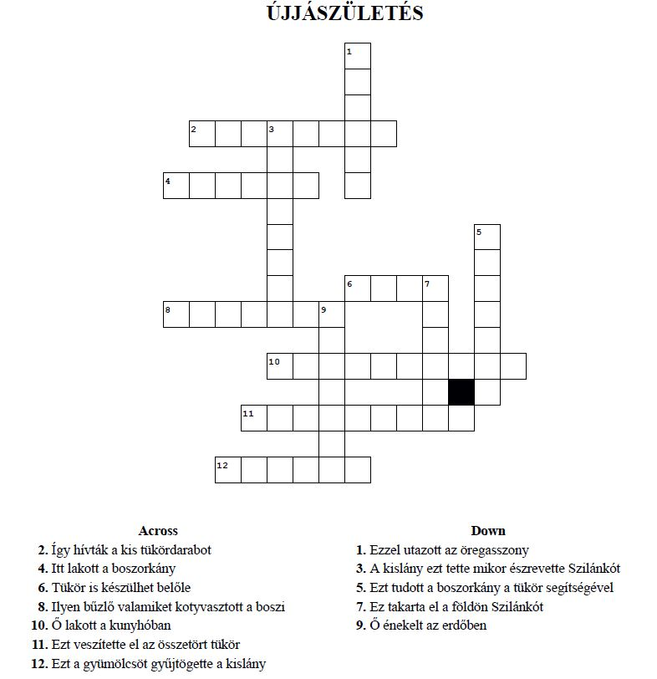

Megoldások:
2. SZILÁNKÓ 1. SZEKÉR
4. KUNYHÓ 3. LEHAJOLT
6. ÜVEG 5. JÓSOLNI
8. FŐZETEK 7. GYÖKÉR
10. BOSZORKÁNY 9. KISLÁNY
11. VARÁZSERŐ
12. ÁFONYA

